Существует десять золотых правил здоровьесбережения:
- Соблюдайте режим дня!
- Обращайте больше внимания на питание!
- Больше двигайтесь!
- Спите в прохладной комнате!
- Не гасите в себе гнев, дайте вырваться ему наружу!
- Постоянно занимайтесь интеллектуальной деятельностью!
- Гоните прочь уныние и хандру!
- Адекватно реагируйте на все проявления своего организма!
- Старайтесь получать как можно больше положительных эмоций!
- Желайте себе и окружающим только добра!

УСПЕХОВ В РАБОТЕ!!!

Буклет для педагогов и родителей
Составила воспитатель МБДОУ ДС №2 «Калинка»
Ринкевич Наталья Ивановна

Здоровьесберегающие технологии в
МБДОУ ДС №2 «Калинка» г. Нижневартовск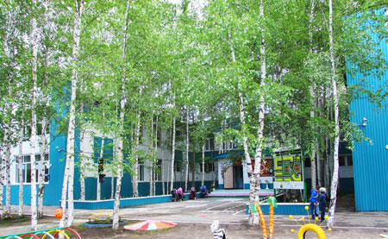
Что такое здоровьесберегающие технологии? Это многие из знакомых большинству педагогов психолого-педагогических приемов и методов работы, технологий, подходов к реализации различных проблем плюс постоянное стремление самого педагога к самосовершенствованию.
Здоровье, как предмет здоровьесберегающих технологий:
- Здоровье физическое.
- Здоровье психическое.
- Здоровье социальное.
- Здоровье нравственное.
Критерии оценки здоровья:
- Уровень работоспособности.
- Оценка наличия вредных привычек.
- Выявление физических дефектов.
- Оптимальный двигательный режим.
- Рациональное питание.
- Закаливание и личная гигиена.
- Положительные эмоции.
- Социальное благополучие.

Принципы здоровьесберегающих технологий:
- принцип «Не навреди!»;
- принцип сознательности и активности;
- непрерывности здоровьесберегающего процесса;
- систематичности и последовательности;
- принцип доступности и индивидуальности;
- всестороннего и гармонического развития личности;
- системного чередования нагрузок и отдыха;
- постепенного наращивания оздоровительных воздействий;
- возрастной адекватности здоровьесберегающего процесса и др.
Формы занятий:
- с использованием профилактических методик;
- с применением функциональной музыки;
- с чередованием занятий с высокой и низкой двигательной активностью;
- через оздоровительные мероприятия;
- создания здоровьесберегающей среды.
Средства здоровьесберегающих технологий:
- Средства двигательной направленности: элементы движений (ходьба, бег, прыжки, метание); физические упражнения; физкультминутки, лечебная физкультура, подвижные игры, гимнастика и др.
- Оздоровительные силы природы (солнечные и воздушные ванны, водные процедуры, фитотерапия).
- Гигиенические факторы (выполнение санитарно-гигиенических требований, личная и общественная гигиена, проветривание, влажная уборка помещений, соблюдение режима дня….)
Методы здоровьесберегающих технологий: фронтальный, групповой, практический метод, познавательная игра, игровой метод, соревновательный метод, метод индивидуальных занятий.
Существуют следующие приемы:
  - Защитно-профилактические (личная гигиена и гигиена обучения).
  - Компенсаторно-нейтрализующие (физкультминутки, оздоровительная, пальчиковая, дыхательная гимнастика, лечебная физкультура).
  - Стимулируюшие (элементы закаливания, приемы психотерапии, фитотерапии).
  - Информационно-обучающие (письма, адресованные родителям, педагогам).
У детей до семи лет среди заболеваний занимают: 1 место - заболевания органов дыхания; 2 место - инфекционные и паразитарные болезни; 3 место - болезни нервной системы и органов чувств; 4 место - заболевания органов желудочно-кишечного тракта.
С учетом этого программа здоровьесбережения включает следующие компоненты:
- Рациональное питание.
- Оптимальная для организма двигательная активность.
- Соблюдение режима дня.
- Предупреждение вредных привычек и формирование полезных привычек.
- Повышение психоэмоциональной устойчивости.

